ПРОТОКОЛ

ПРАКТИЧНОГО ЗАНЯТТЯ № 7

Тема: Утилізація твердих відходів

Мета: сформувати знання про методи екобіотехнології для утилізації агровідходів і твердих побутових відходів як альтернативу вирішення проблеми енергозбереження та раціонального природокористування.

План
- Утилізація агровідходів.
- Утилізація гною.
- Утилізація твердих побутових відходів.

Основні терміни і поняття: агровідходи, тверді побутові відходи, компостування, біодеградація, біоконверсія, термофільний режим, мезофільний режим.

Завдання 1. Поясніть терміни:
Біоконверсія – це ____________________________________________________________
_____________________________________________________________________________
Термофільний режим _________________________________________________________
_____________________________________________________________________________
Мезофільний режим___________________________________________________________
_____________________________________________________________________________
Твердофазна ферментація _____________________________________________________
_____________________________________________________________________________
Завдання 2. Складіть загальну схему «Альтернативні методи утилізації відходів»

Завдання 3. Поясніть, у чому полягає сутність двохстадійної біодеградації агровідходів.

Завдання 4. Проаналізуйте графік зміни температури і рН на різних стадіях компостування. Заповніть таблицю 1. «Характеристика стадій компостування».

Таблиця 1.
Характеристика стадій компостування

Стадія компостування | Процеси, що відбуваються | Мікрофлора | Продукти, що утворились

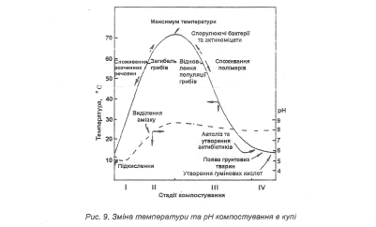

Завдання Заповніть таблицю 2
Таблиця 2.
Способи утилізації агропромислових і твердих побутових відходів

Спосіб утилізації | Субстрат, що піддається біоконверсії | Стадії біоконверсії / мікрофлора |  | Продукти, що утворюються

Завдання Обґрунтуйте переваги екотехнологій порівняно з традиційними способами утилізації твердих відходів.

Питання для самоконтролю:
1. Поясність схему двостадійної біодеградації агровідходів.
2. Назвіть основні стадії компостування і участь мікрофлори в процесах біодеструкції.
3. Які продукти утворюються при біодеградації твердих відходів на сміттєзвалищах?

